关于部分家具调剂的通知
各单位：
现有党办校办部分家具可供调剂，请有意者与党办校办文秘科联系。
截止日期：2024年6月18日
联系电话：83863691
联系人：饶有海
项目 | 数量 | 图片 | 家具编号
单人沙发 | 12张 | 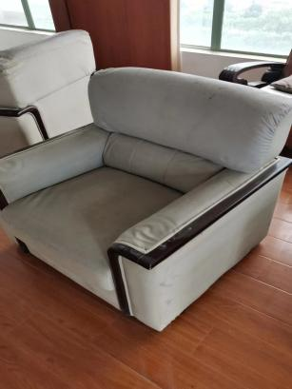 | 1800417J--1800428J

国有资产管理处
2024-6-11

